## Criterio D: Diseño del producto

## Estructura general

## Estructura interna

**Página principal**

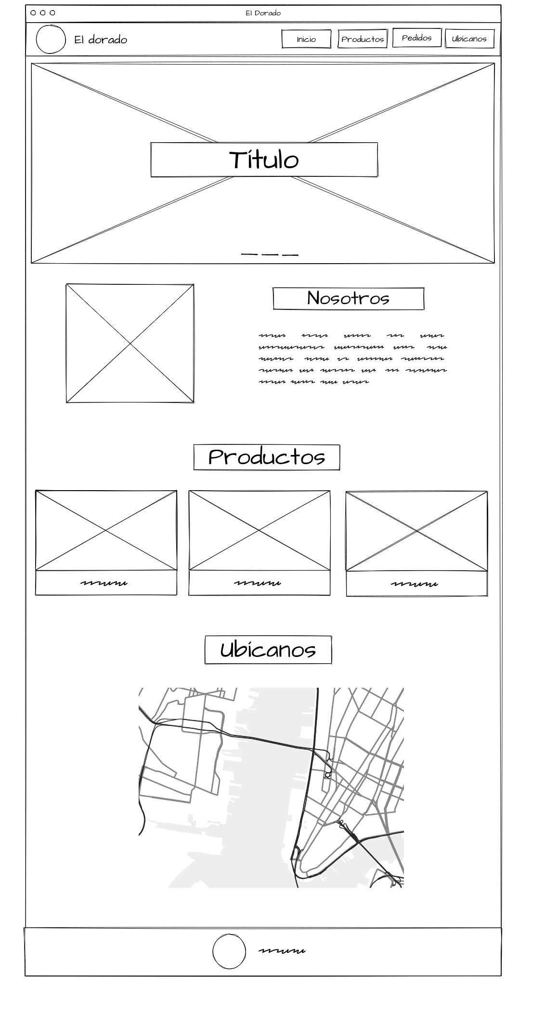

Botones de navegación entre las imágenes presentadas en el carrusel.

Header o barra de navegación contenedora de los enlaces a las diferentes páginas del sitio web y su logotipo distintivo.

Links de navegación alineados a la izquierda. (Fuente: Sans Serif)

Nombre del negocio centrado, color blanco, tamaño 50px y fuente Sans Serif.

Título de la página que distinguirá su utilidad al navegar pos las pestañas del explorador.

Logotipo de la panadería junto a su nombre como título. (Fuente: Sans Serif, tamaño: 1.25rem)

Carrusel de imágenes que cubre la pantalla completa y con reducción de contraste y brillo para que el título delante sea visible. Cada vez que hay un cambio de imagen se produce un efecto de desvanecimiento.



Elementos colocados en un div y posicionados mediante una tabla de Bootstrap.

Títulos dentro de la etiqueta H2, color negro y tamaño 30px

Cuadros con 10px de radio en los bordes. En el interior, la imagen y el texto separados por divs que permiten su correcta manipulación.

Texto justificado Sans Serif

**Página de productos**

Header o barra de navegación contenedora de los enlaces a las diferentes páginas del sitio web y su logotipo distintivo.

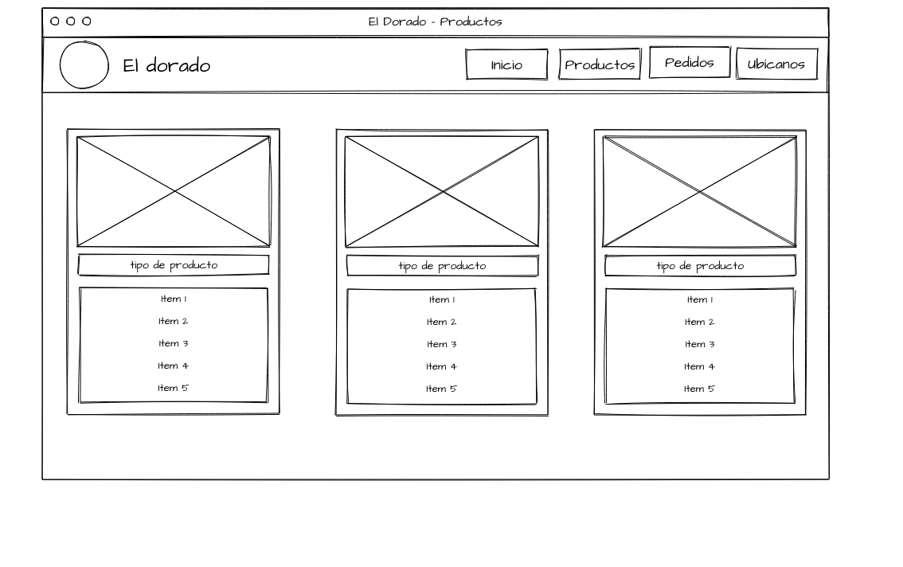

Carta contenedor a de categoría de producto con diseño responsive

Organización de productos mediante un div

Imagen referencial

Texto indicando el tipo de producto

Lista de productos disponibles por tipo

**Página de pedidos**

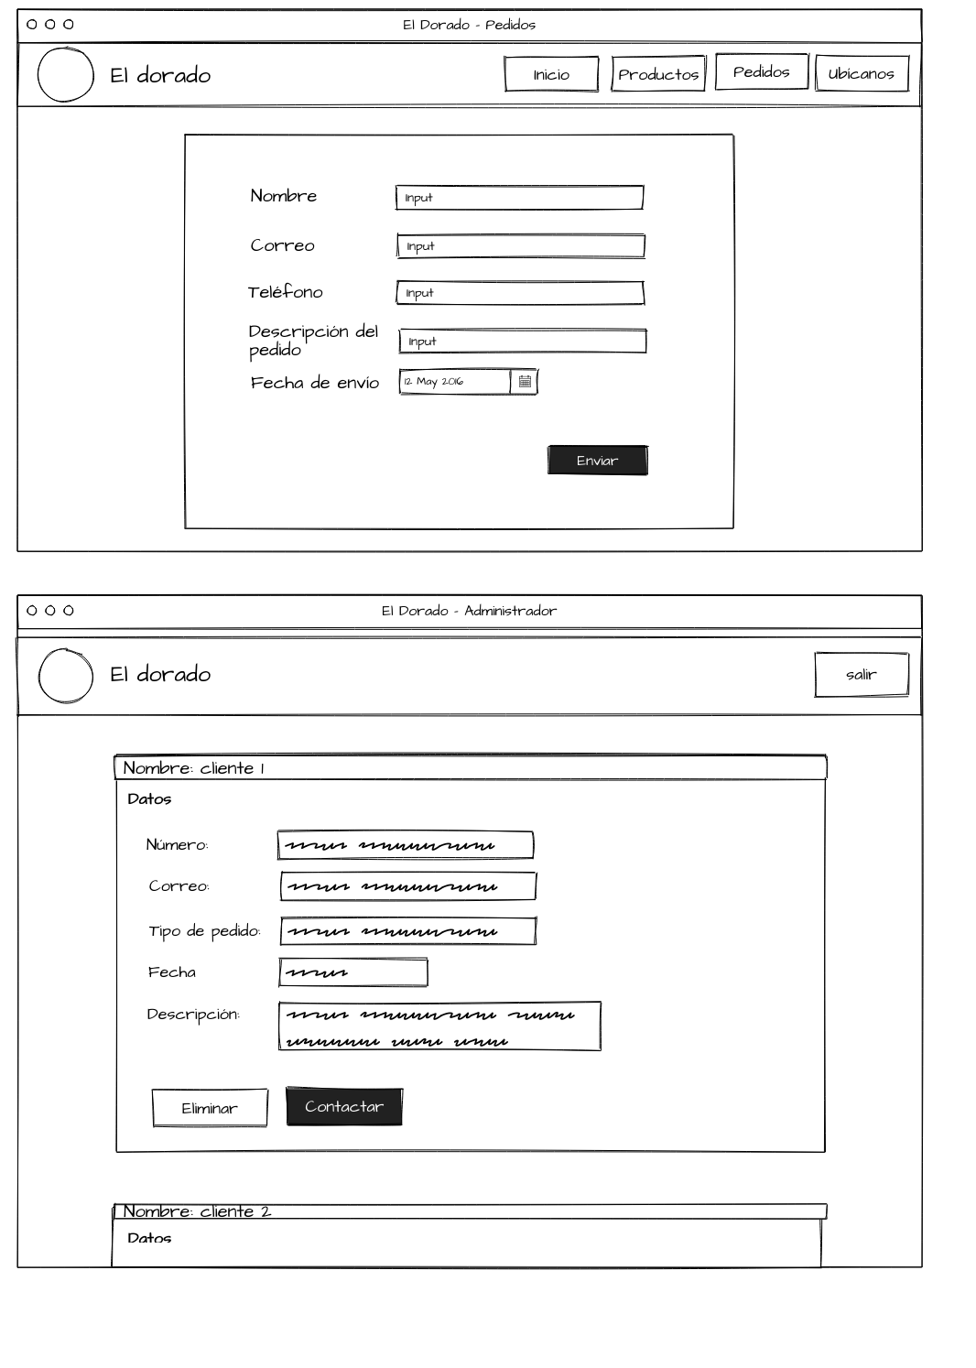

Div contenedor de formulario responsive

Inputs tipo texto y fecha

Labels que indican el parámetro de cada input

Botón con un eventListener al hacer click para subir los archivos

**Página de administración**



Div contenedor de registro individual de cada usuario.

Nombre identificador del cliente.

Lista de atributos de cada registro de cliente.

El correo contiene un enlace para enviar un mensaje por email al cliente.

Botones con funcionalidad de contactar vía WhatsApp y eliminar el registro de forma definitiva.

### Lista de recursos y técnicas

|  |  |
| --- | --- |
| **Recursos** | **Información detallada** |
| Sublime Text v4.0 | Software de edición de código fuente con un sistema integrado de plugins que permite una mejor manipulación del código de la página web. |
| Firebase v 8.6.5 | Plataforma en la nube de desarrollo de aplicaciones web que permite la integración de una base de datos online que servirá para guardar los registros de los clientes. |
| Computador Windows 10 Home de 64 bits | El entorno de desarrollo de la página web |
| Nodejs v14.16.0 | Entorno de ejecución de Javascript que permite la adición de plugins que permiten que se puedan observar los cambios realizados en el código de la página en tiempo real. |

|  |  |
| --- | --- |
| **Técnicas** | **Información detallada** |
| Integración de base de datos | La base de datos permitirá que se generen a partir de ella listas de los diferentes pedidos que los usuarios realicen. |
| Manipulación de código | La estructura y funcionalidades de la página dependen de la manipulación de código Javascript y HTML. |
| Manipulación de hojas de estilos en cascada | Es necesario para la manipulación del estilo de la página, permitiendo que sea amigable a la vista y se adapte a diferentes tamaños de pantalla. |

## Plan de pruebas

|  |  |  |  |  |  |  |
| --- | --- | --- | --- | --- | --- | --- |
| Prueba | Datos de la prueba | Parte del sistema sometida a prueba | Resultado esperado | Resultado real | Comentarios | Referencia al producto |
| **Prueba de la portada – ELEMENTO REQUERIDO PARA EL CRITERIO G** | | | | | | |
| **Los archivos se abren desde la portada y esto funciona en tres ubicaciones o soportes distintos** | **Asegurarse de que el archivo de la página de inicio se llama Index.htm** | **Los enlaces de la portada son relativos** | **Los archivos se abren según lo previsto en tres ubicaciones o soportes distintos** | Si | La página principal funciona correctamente. | El cliente lo aprobó |
| **Prueba del producto** | | | | | | |
| **La página web carga rápidamente** | **Toda la página web** | **Recursos como textos e imágenes** | **La página demora menos de 5 segundos para cargar** | Si | La página funciona en conexiones lentas. | El cliente lo aprobó |
| **Los enlaces externos funcionan correctamente** | **Enlaces externos e internos** | **Todas las páginas del sitio web** | **Las diferentes páginas se abren correctamente** | Si | Los enlaces funcionan correctamente | El cliente lo aprobó |
| **Las imágenes se visualizan correctamente y en un corto tiempo** | **Efecto de brillo y contraste** | **Imágenes de la página principal** | **Las imágenes se visualizan sin errores** | Si | Las imágenes no interfieren en la lectura del texto | El cliente lo aprobó |
| **Los scripts de la página funcionan correctamente** | **Funcionalidad de la página de administración** | **Respuestas del sitio mediante eventos** | **El sistema de login y el panel de administración funcionan correctamente** | Si | Las funcionalidades como el panel y el formulario funcionan correctamente | El cliente lo aprobó |
| **Las animaciones funcionan correctamente** | **Animaciones básicas como fade-in** | **Todos los elementos decorativos** | **La animación del carrusel se muestra correctamente** | Si | Las animaciones se muestran correctamente | El cliente lo aprobó |
| **La página interactúa correctamente con los diferentes tamaños de pantalla** | **Diseño responsive** | **El sitio web en general** | **La página se adapta a teléfonos** | Si | La página funciona en diferentes tamaños de pantalla | El cliente lo aprobó |
| **Los datos del formulario se envían y se guardan en un corto tiempo** | **Envío de datos rápido** | **Página formulario.html** | **El formulario funciona correctamente en conexiones lentas** | Si | Los datos se envían de forma veloz | El cliente lo aprobó |
| **Las secciones de la página se cargan sin errores** | **Todo el sitio web** | **Los diferentes elementos del sitio como las tablas** | **No se presentan errores en el diseño de las páginas durante la carga** | Si | El sitio se muestra correctamente | El cliente lo aprobó |
| **Los registros se pueden manipular con facilidad** | **Información de registros agrupados** | **Panel de administración** | **Los registros se deben mostrar con un diseño amigable en el panel de control** | Si | El panel de administración es intuitivo | El cliente lo aprobó |
| **El sitio web debe ser intuitivo** | **Diseño amigable** | **El sitio web en general** | **El sitio web es de fácil acceso y se comprenden sus funcionalidades** | Si | La navegación del sitio es fácil | El cliente lo aprobó |

## Aceptación del cliente

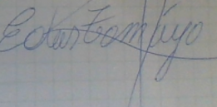

Tamayo Vidal Edus Wilde

Confirmo que la especificación de requisitos responde a mis necesidades y que los diseños arriba indicados son apropiados para la creación del producto.